ПРАКТИЧНЕ ЗАВДАННЯ № 5
Завдання № 1: Дано неполное определение класса: class strtype { char *p; int len; public: char *getstring() { return p; } int getlength() { return len; } }; Добавьте в это определение два конструктора. В первом не должно быть параметров. Он должен выделять 255 байтов памяти (с помощью оператора new), инициализировать эту память нулевой строкой и устанавливать переменную len равной 255. Во втором конструкторе должно быть два параметра. Первый — это строка, используемая при инициализации, второй — число выделяемых байтов. Во второй версии конструктора должно выделяться заданное количество памяти, в которую должна помещаться копия строки. Необходимо реализовать полный контроль границ массива (подсказка: см. Unit 5) и, разработать в короткую программу вывода, показать, что оба конструктора работают так, как это было задумано.
Код програми:
#include <iostream>
#include <cstring> // strcpy, strlen
#include <iomanip> // setw

using namespace std;

class strtype {
char* p;
unsigned int len;
public:
strtype();
strtype(const char* s, unsigned int size);
~strtype();
char* getstring() { return p; }
int getlength() { return len; }
};

strtype::strtype() {
p = new char[255](); // zeroing
if (!p) {
cout << "Allocation error\n";
exit(1);
}
len = 255;
}

strtype::strtype(const char* s, unsigned int size) {
p = new char[size];
if (!p) {
cout << "Allocation error\n";
exit(1);
}
if (strlen(s) >= size) {
cout << "Error: length >= allocated memory\n";
exit(1);
}
strcpy(p, s);
len = size;
}

strtype::~strtype() {
delete[] p;
}

void print(strtype& str, string& line) {
cout << setw(20) << str.getstring() << " |"
<< setw(15) << str.getlength() << " |\n";
cout << line;
}

int main() {
string line(39, '-');
line += '\n';

cout << line;
cout << setw(20) << "string" << " |" << setw(15) << "size" << " |\n";
cout << line;

strtype string_1;
print(string_1, line);

strtype string_2("Hello World!", 50);
print(string_2, line);

strtype string_3("I love C++ !", 13);
print(string_3, line);

strtype string_4("I love C++ !", 12);
print(string_4, line);

return 0;
}
Результати роботи програми (скриншоти):
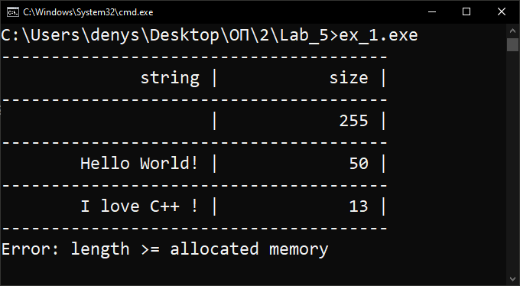
Завдання № 2: В Unit 2 (см. файл Pract02.pdf, Задача 2.14) вы создали имитацию секундомера. Модифицируйте ваше решение так, чтобы в классе stopwatch был и конструктор без параметров (как это уже сделано) и его перегруженная версия для доступа к системному времени через стандартную функцию clock(). Покажите, что внесенные изменения работают. Совет от ВВ: Подумайте о том, каким образом перегруженный конструктор может быть полезен для ваших собственных программных задач, например, в курсовой работе
Код програми:
#include <iostream>
#include <ctime>
using namespace std;

class stopwatch {
clock_t prog_start;
clock_t mystart;
clock_t myfinish;
clock_t prog_end;
public:
stopwatch();
stopwatch(const time_t time);
// stopwatch(clock_t time) { prog_start = time; }
~stopwatch();
void start();
void stop();
void show();
};

stopwatch::stopwatch() {
prog_start = clock();
}

stopwatch::stopwatch(const time_t time) {
cout << ctime(&time);
prog_start = clock();
}

void stopwatch::start() {
mystart = clock();
}

void stopwatch::stop() {
myfinish = clock();
}

void stopwatch::show() {
cout << "\nYour time: " << (double)(myfinish - mystart) / CLOCKS_PER_SEC << endl;
}

stopwatch::~stopwatch() {
prog_end = clock();
cout << "Elapsed time: " << (double)(prog_end - prog_start) / CLOCKS_PER_SEC << endl;
}

int main() {
stopwatch timer(time(NULL));
// stopwatch timer(clock());
char ch;
cout << "Enter s to start: ";
cin >> ch;
timer.start();
cout << "Enter f to finish: ";
cin >> ch;
timer.stop();
timer.show();
return 0;
}
Результати роботи програми (скриншоти):
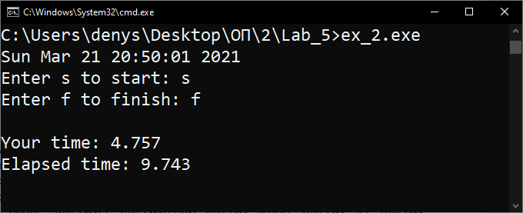
Завдання № 3: Конструктор копий вызывается и в тех случаях, когда функция генерирует временный объект, используемый в качестве ее возвращаемого значения (для тех функций, которые возвращают объекты). Зная это, рассмотрим следующий результат работы программы: Constructing normally Constructing normally Constructing copy Constructing copy Эти строки появились в результате работы следующей программы: #include using namespace std; class myclass { public: myclass(); myclass(const myclass &obj); myclass f(); myclass g(myclass obj); }; // Normal constructor myclass::myclass() { cout << "Constructing normally\n"; } // Copy constructor myclass::myclass(const myclass &obj) { cout << "Constructing copy\n"; } // Return an object. myclass myclass::f() { myclass temp; return temp; } myclass myclass::g(myclass obj) { myclass temp = obj; return temp; } int main() { myclass obj; obj = obj.f(); obj = obj.g(obj); return 0; } Объясните, что именно там происходит и почему.
Код програми:
#include <iostream>

using namespace std;

class myclass {
public:
myclass();
myclass(const myclass& obj);
myclass f();
myclass g(myclass obj);
};

// Normal constructor
myclass::myclass() {
cout << "Constructing normally\n";
}

// Copy constructor
myclass::myclass(const myclass& obj) {
cout << "Constructing copy\n";
}

// Return an object.
myclass myclass::f() {
myclass temp; // normal constructor call
return temp;
}

myclass myclass::g(myclass obj) { // copy constructor call
myclass temp = obj; // copy constructor call
return temp;
}

int main() {
myclass obj; // normal constructor call
obj = obj.f();
obj = obj.g(obj);
return 0;
}
Результати роботи програми (скриншоти):
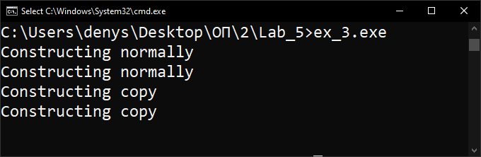
Пояснення:
Коментарями позначено коли відбувається виклик звичайного конструктора, а коли конструктора копіювання. Бачимо, що при простому оголошенні об’єкта obj класу myclass відбувається виклик звичайного конструктора. Теж саме відбувається у функції f() де присутнє просте оголошення локального об’єкта, для якого викликається свій звичайний конструктор. Але, коли об’єкт передано як параметр функції, або відбувається явна ініціалізація при оголошенні, то викликається конструктор копіювання (ці два випадки продемонстровано у функції g()).
Завдання № 4: Объясните, почему следующая программа заканчивается сообщением Aborted (core dumped) и исправьте ее: #include #include using namespace std; class myсlass { int *ptr; public: myclass(int i); ~myсlass() { delete ptr; } friend int getval(myclass obj); }; myclass::myсlass(int i) { ptr = new int; if (!ptr) { exit(1); } *ptr = i; } int getval(myclass obj) { return *obj.ptr; // get value } int main() { myclass a(1), b(2); cout << getval(a) << " " << getval(b) << "\n"; cout << getval(a) << " " << getval(b); return 0; }
Код програми:
#include <iostream>
#include <cstdlib>

using namespace std;

class myclass {
int* ptr;
public:
myclass(int i);
myclass(const myclass& copy_myclass);
~myclass() { delete ptr; }
friend int getval(myclass obj); // copy constructor call
};

myclass::myclass(int i) {
ptr = new int;
if (!ptr) { exit(1); }
*ptr = i;
}

myclass::myclass(const myclass& copy_myclass) { // сopy constructor
ptr = new int;
if (!ptr) { exit(1); }
*ptr = *copy_myclass.ptr;
}

int getval(myclass obj) {
return *obj.ptr; // get value
}

int main() {
myclass a(1), b(2);
cout << getval(a) << " " << getval(b) << "\n";
cout << getval(a) << " " << getval(b) << "\n";
return 0;
}
Результати роботи програми (скриншоти):
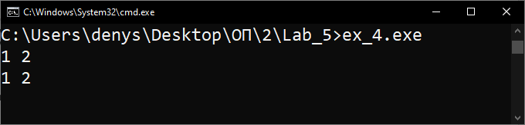
Пояснення:
Два ключових моменти: передано об’єкт як параметр функції і в конструкторі присутнє динамічне виділення пам’яті. При передачі об’єкта як параметр функції викликається конструктор копіювання, оскільки конструктор копіювання не був прописаний у програмі явно, то він викликається автоматично, після чого створюється побітова копія об’єкта. Тепер об’єкт і його точна копія посилаються на одну і ту саму ділянку пам’яті, яку ми виділили динамічно. Після відпрацювання функції getval() викликається деструктор, який звільняє ту спільну пам’ять. А потім деструктор викликається ще раз, ось звідки Aborted (core dumped). Тобто при знищенні двох об’єктів одна і та ж область пам’яті буде звільнятись двічі!
Завдання № 5: В стандартной библиотеке C++ существует функция strtol(), имеющая следующий прототип: long strtoi(const char *start, const **end, int base); Функция преобразует обозначающую число строку, на которую ссылается указатель start, в длинное целое. Число base задает основание системы счисления этого числа. При возвращении функцией своего значения указатель end ссылается на символ в строке, следующий сразу за последней цифрой строки. озвращаемое длинное целое эквивалентно тому числу, которое записано в строке. Диапазон значений base от 2 до 38. Однако наиболее часто основание системы счисления равно 10. Создайте функцию mystrtol(), работающую точно так же, как и функция strtol(), но аргумент 10 должен передаваться параметру base по умолчанию. Разрешается свободно пользоваться функцией strtol() для фактического преобразования. Для этого в программу требуется включить заголовок . Покажите, что ваша версия работает правильно.
Код програми:
#include <iostream>
#include <cstdlib> // strtol

using namespace std;

long mystrtol(const char* start, char** end, int base = 10) {
return strtol(start, end, base);
}

int main() {
char number[] = "21032021";
char* end;
long integer = mystrtol(number, &end);
cout << integer << endl;
return 0;
}
Результати роботи програми (скриншоти):
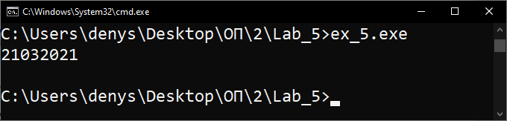
Завдання № 6: В большинстве компиляторов C++ применяются нестандартные функции, управляющие позиционированием курсора и другими аналогичными действиями. Вы помните, что вам ранее уже было разрешено пользоваться любыми компиляторами, а не только g++? Если в используемом вами компиляторе применяются такие функции, создайте функцию myclreol(), которая стирает строку, начиная от текущей позиции курсора до конца строки. Передайте этой функции параметр, задающий число стираемых позиций. Если параметр не задавать, то по умолчанию должна стираться вся строка. В противном случае должно стираться число символьных позиций, заданное параметром.
Код програми:
#include <iostream>
#include <ctime>

using namespace std;

void cp_sleep(int milliseconds) { // Cross-platform sleep function
clock_t time_end;
time_end = clock() + milliseconds * CLOCKS_PER_SEC / 1000;
while (clock() < time_end);
}

void myclreol(int pos = -1) {
if (pos == -1) {
cout << '\r';
for (int i = 0; i < 80; i++) {
cout << ' ';
}
}
for (int i = 0; i < pos; i++) {
cout << '\b';
}
for (int i = 0; i < pos; i++) {
cout << ' ';
}
}

int main() {
string str;
cout << "Enter the string: ";
getline(cin, str);
cout << "Your string: " << str;
cp_sleep(3000);
myclreol();
cp_sleep(3000);
cout << endl;
cout << "Your string: " << str;
cp_sleep(3000);
myclreol(3);
cout << endl;

return 0;
}
Результати роботи програми (скриншоти):
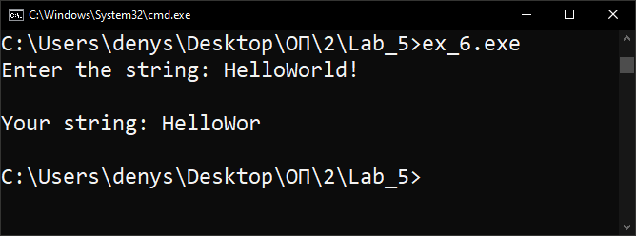
Завдання № 7: Попытайтесь провести компиляцию всех программ (см. Unit6, "Overloading And Ambiguity"), в которых имеет место неоднозначность. Сопоставьте сообщения компилятора, объясните и запомните эти сообщения об ошибках. Это поможет вам сразу распознать ошибки неоднозначности, если они появятся в ваших программах.
Код програми:
// This program has an error !!!

#include <iostream>
#include <cstring>
#include <cstdlib>

using namespace std;

class strtype {
char* ptr;
public:
strtype(char const* s);
~strtype() { delete[] ptr; }
char* get() { return ptr; }
};

strtype::strtype(char const* s) {
int len;
len = strlen(s) + 1;
ptr = new char[len];
if (!ptr) { exit(1); }
strcpy(ptr, s);
}

void show(strtype x) { // copy constructor call
char* s;
s = x.get();
cout << s << "\n";
// destructor call
}

int main() {
strtype a("Hello"), b("Shit happens:");
show(a);
show(b);
// destructor call again -- error
return 0;
}
Завдання № 8: Ниже приведены две перегруженные функции. Покажите в демонстрационной программе, как получить и как использовать адрес каждой из них: int dif(int a, int b) { return a-b; } float dif(float a, float b) { return a-b; }
Код програми:

#include <iostream>

using namespace std;

int dif(int a, int b) {
return a - b;
}

float dif(float a, float b) {
return a - b;
}

void input(string name, int& num) {
do {
if (cin.fail()) {
cout << "Incorrect! Try again" << endl;
cin.clear();
cin.ignore(10000, '\n');
}
cout << "Enter int " << name << ": ";
cin >> num;
} while (cin.fail());
}

void input(string name, float& num) {
do {
if (cin.fail()) {
cout << "Incorrect! Try again" << endl;
cin.clear();
cin.ignore(10000, '\n');
}
cout << "Enter int " << name << ": ";
cin >> num;
} while (cin.fail());
}

int main() {
int a, b;
float c, d;
input("a", a);
input("b", b);
input("c", c);
input("d", d);

cout << endl;
cout << "int diff: " << dif(a, b) << endl;
cout << "float diff: " << dif(c, d) << endl;

return 0;
}
Результати роботи програми (скриншоти):
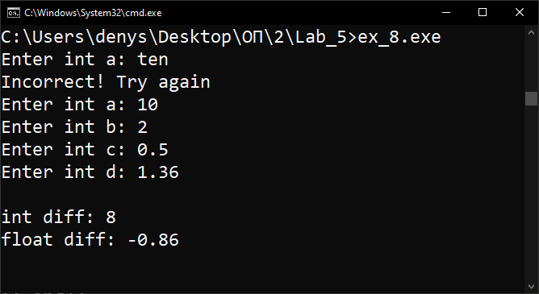
Завдання № 9: Перегрузите конструктор Date() (См. Unit6 "Select the most convenient method of initializing an object") так, чтобы он имел параметр типа time_t. Подсказка: Вспомните, что time_t – это тип данных, определенный стандартными библиотечными функциями времени и даты компилятора C++.
Код програми:
#include <iostream>
#include <cstdio> // sscanf
#include <ctime>

using namespace std;

class Date {
int day, month, year;
public:
Date(int m, int d, int y) {
day = d;
month = m;
year = y;
}

Date(char const* str) {
sscanf(str, "%d%*c%d%*c%d", &month, &day, &year);
}

Date(time_t time) {
tm* now = localtime(&time);
year = now->tm_year + 1900;
month = now->tm_mon + 1;
day = now->tm_mday;
}

void show() {
cout << month << '/' << day << '/' << year << '\n';
}
};

int main() {
Date strdate("03/21/2021");
strdate.show();

Date intdate(03, 21, 2021);
intdate.show();

Date tm_date(time(NULL));
tm_date.show();

return 0;
}
Результати роботи програми (скриншоти):
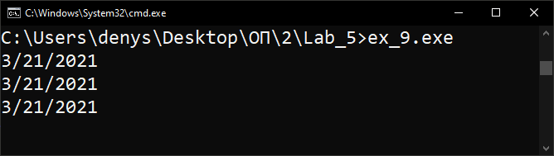
Завдання № 10: Создайте функцию reverse() с двумя параметрами. Первый параметр str - это указатель на строку, порядок следования символов в которой, после возвращения функцией своего значения, должен быть заменен на обратный. Второй параметр count задает количество переставляемых в строке str символов. Значение count по умолчанию должно быть таким, чтобы в случае его не задания функция reverse() меняла порядок следования символов в целой строке.
Код програми:
#include <iostream>

using namespace std;

string reverse(string str, int count = -1) {
if (count == -1) {
count = str.size();
}
for (int i = 0; i < count / 2; i++) {
char temp = str[i];
str[i] = str[count - i - 1];
str[count - i - 1] = temp;
}
return str;
}

// string reverse(string str) {
// int count = str.size();
// for (int i = 0; i < count / 2; i++) {
// char temp = str[i];
// str[i] = str[count - i - 1];
// str[count - i - 1] = temp;
// }
// return str;
// }

int main() {
cout << "Input: Hello World!" << endl;
string str_1 = reverse("Hello World!");
cout << str_1 << endl;
string str_2 = reverse("Hello World!", 5);
cout << str_2 << endl;

return 0;
}
Результати роботи програми (скриншоти):
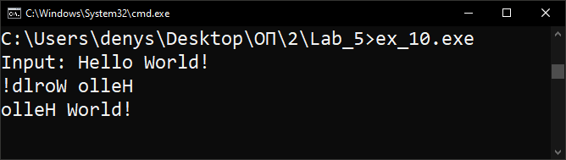
Завдання № 11: Создайте функцию order(), которая получает два параметра-ссылки на целые. Если первый аргумент больше второго, поменяйте их значения. В противном случае ничего делать не надо. Таким образом, порядок следования двух аргументов, используемых при вызове функции order(), должен быть таким, чтобы всегда после возвращения функцией своего значения первый аргумент был меньше второго. Например, если дано int x=1, y=0; order(x, y); то после вызова функции х будет равен 0, а у будет равен 1.
Код програми:
#include <iostream>

using namespace std;

void order(int& x, int& y) {
if (x > y) {
int temp = x;
x = y;
y = temp;
}
}

int main() {
int a = 3, b = 2;
cout << "a = 3, b = 2" << "\n\n";

cout << "a: " << a << ' ' << "b: " << b << "\n";
cout << "order(a, b)" << "\n\n";
order(a, b);

cout << "a: " << a << ' ' << "b: " << b << "\n";
cout << "order(a, b)" << "\n\n";
order(a, b);

cout << "a: " << a << ' ' << "b: " << b << "\n\n";

return 0;
}
Результати роботи програми (скриншоти):
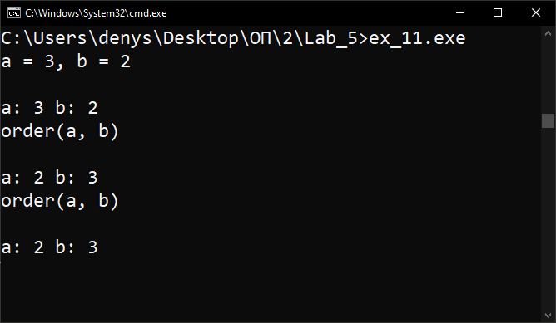
Завдання № 12: Пусть дано следующее неполное описание класса, добавьте конструкторы так, чтобы оба объявления в функции main() были правильны. Подсказка: вам необходимо дважды перегрузить конструктор samp(). class samp { int a; public: // add constructor functions int get_a() { return a; } }; int main() { samp obj(88); // init obj a to 88 samp objarray[10]; // non - initialized 10-element array // ... }
Код програми:
#include <iostream>

using namespace std;

class samp {
int a;
public:
samp() { a = 0; }
samp(int num) { a = num; }
int get_a() { return a; }
};

int main() {
samp obj(88); // init obj a to 88
samp objarray[10]; // non - initialized 10-element array
cout << obj.get_a() << endl;
for (int i = 0; i < 10; i++) {
cout << objarray[i].get_a() << " ";
}
cout << endl;
return 0;
}
Результати роботи програми (скриншоти):
